初中物理竞赛试卷3

说明：本试卷共有46题单项选择题，第1至40题每题3分，第41题至46题每题5分。全卷满分150分，答题时间为90分钟。

- 在雷电来临时，电光一闪即逝，但雷声却隆隆不断，这是因为( )
  - 雷一个接一个打个不停。
  - 双耳效应。
  - 雷声经过地面、山岳和云层多次反射造成的。
  - 电光的传播速度比雷声的传播速度大。
- 某段铁路有长度L的铁轨一根一根地铺设，一列火车匀速前进，车内一乘客欲测出火车运行的速度，他测得火车经铁轨接缝时连续发生N次振动的时间间隔为t，则计算车速v的关系式应是( )
  - v=L/t。 (B)v=NL/t。
(C)v=(N-1)L/t。 (D)v=(N+1)L/t。
- 鸡尾酒是由几种不同颜色的酒调配而成的。经调配后不同颜色的酒界面分明，这是由于不同颜色的酒有( )
  - 不同质量。 (B)不同体积。 (C)不同温度。 (D)不同密度。
- 白炽灯泡的灯丝常制成螺旋状，这样做的目的主要是( )
  - 便于灯丝散热，防止灯丝熔断。
  - 尽量减少灯丝的电阻。
  - 减少灯丝散热，提高灯丝的温度。
  - 减少灯丝在高温时的升华。
- 设想从某一天起，地球的引力减小一半，那么对于漂浮在水面上的船来说，下列说法中正确的是( )
  - 船受到的重力将减小，船的吃水深度仍不变。
  - 船受到的重力将减小，船的吃水深度也减小。
  - 船受到的重力将不变，船的吃水深度也不变。
  - 船受到的重力将不变，船的吃水深度将减小。
- 天空中运行的宇宙飞船机舱内的物体处于失重状况，下列仪器仍能有效使用的是( )
  - 天平。 (B)温度计。 (C)水银气压计。 (D)杆秤。
- 如图1所示，密度均匀的木块漂浮在水面上，现沿虚线将下部分截去，则剩下的部分将( )
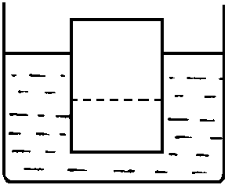
图1
  - 上浮一些。 (B)静止不动。
(C)下沉一些。 (D)无法确定。
- 为了研究压强大小跟哪些因素有关，现有下列实验器材，其中一组可以达到实验目的是( )
(1)弹簧秤。(2)天平砝码。(3)统一规格的长方体木块2—3块。(4)海绵。(5)量杯。
  - (2)(3)。 (B)(3)(5)。 (C)(3)(4) (D)(1)(4)
- 在冬天，向玻璃杯内倒开水前，往往先倒入一些温水，将杯子热一下后倒去，再将开水倒入杯中，这样做主要是为了( )
  - 清洁杯子。
  - 使玻璃杯变得容易热传递。
  - 使玻璃杯内外温差不致过大，杯子不易损坏。
  - 使玻璃杯内外温度相等，杯子不易损坏。
- 把盛有水的纸盒放在火上烧，水烧开了，纸盒仍不会烧着，这是因为
  - 水能够灭火。
  - 火焰的温度低于纸的着火温度。
  - 纸的着火温度高于水的沸点。
  - 水善于将热量迅速向外散发。
- 量程相同、最小刻度都是1℃的甲、乙、丙三支酒精温度计，玻璃泡的容积甲稍大一些，乙和丙相同，丙玻璃管的内径稍粗一些，甲和乙相同，由此可判断相邻两刻度线之间的距离是( )
  - 甲最长。 (B)乙最长。
(C)丙最长。 (D)一样长。
- 彩色电视机荧光屏上呈现出的各种颜色，都是由三种基本色光混合而成的，这三种基本色光是( )
  - 红、蓝、黄。 (B)红、绿、蓝。
(C)黄、绿、蓝。 (D)红、绿、黄。
- 利用一片远视眼镜的镜片作成像实验，不能得到( )
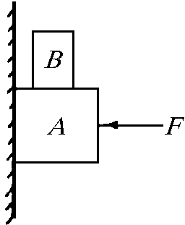
图2
  - 放大的实像。 (B)放大的虚像。
(C)倒立的实像。 (D)倒立的虚像。
- 如图2所示，G_{A}=20牛，G_{B}=5牛，F=120牛，若物体A、B处于静止状态，则墙面受到的压力是( )
  - 20牛。 (B)25牛。
(C)120牛。 (D)145牛。
- 目前许多家庭的厨房里都安装了热风干手机，以替代原先的厨房擦手巾。干手机让热风吹到手上，能很快使水分蒸发掉，其主要原因是( )
  - 加快了水面附近空气的流动并提高了水的温度。
  - 提高了水的温度并增大了水的表面积。
  - 加快了水面附近空气的流动并增大了水的表面积。
  - 加快了水面附近空气的流动，提高了水的温度并增大了水的表面积。
- 两支完全相同的温度计初温度相同。现用这两只温度计分别去测量甲、乙两种液体的温度，测得结果相同(示数高于温度计初温度)。已知甲、乙两种液体质量相等，并且都比较小，乙液体原来的温度高于甲液体原来的温度。如果不考虑温度计、待测液体跟外界的热传递，则可判断( )
  - 甲液体的比热容大于乙液体的比热容。
  - 甲液体的比热容小于乙液体的比热容。
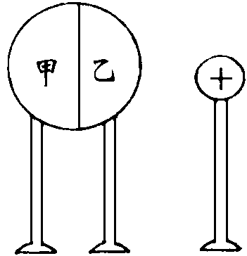
图3
  - 甲液体的比热容等于乙液体的比热容。
  - 无法判断。
- 如图3所示，将甲、乙两个金属半球壳合成一个球体，用一带正电的小球靠近乙球壳，并将两金属半球壳分开后撤走带电小球。如果用一根绝缘导线连接甲、乙两半球壳，则导线中( )
  - 无电流通过，因两半球均不带电。
  - 无电流通过，因两半球带同种电荷。
  - 有瞬时电流通过，电流方向由甲半球流向乙半球。
  - 有瞬时电流通过，电流方向由乙半球流向甲半球。
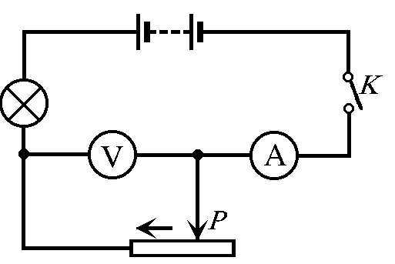
图4
- 如图4所示，电源电压不变，闭合电键K，将滑动变阻器触头P向左移动时( )
  - 电压表示数变大，电流表示数变小。
  - 电压表示数变小，电流表示数变大。
  - 电压表示数变大，电流表示数变大。
  - 电压表示数不变，电流表示数变小。
- 在图5所示的电路中，电源电压不变。闭合电键K后，灯L₁、L₂都发光。一段时间后，其中一灯突然熄灭，而电流表、电压表的示数都不变，则产生这一现象的原因可能是( )
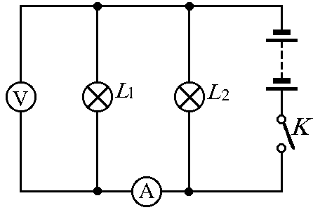
图5
  - 灯L₁短路。
  - 灯L₂短路。
  - 灯L₁断路。
  - 灯L₂断路。
- 在图6所示的电路中，AB为粗细均匀的长为L的电阻丝，以AB上各点对B点的电压U为纵坐标，各点离A点的距离x为横坐标，则U随x变化的图线应为( )
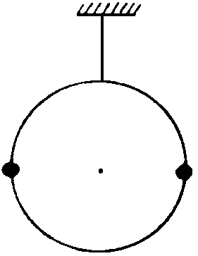
图7
- 如图7所示，质量为M的圆环用轻绳吊在天花板上，环上有两个质量均为m的小环自大环顶部开始分别向两边滑下，当两个小环下落至与大环圆心等高时，小环所受摩擦力为f，则此时绳对大环的拉力为( )
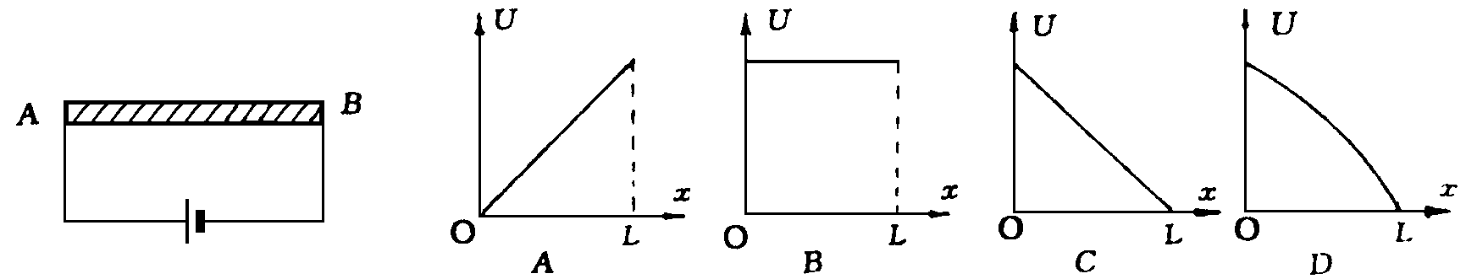
图6
  - (M+m)g。
  - (M+2m)g。
  - Mg+f。
  - Mg+2f。
- 某人上午8:00从起点出发，途经三个不同的路段，先是上坡路，然后是较平直的路，最后是一段下坡路，三路段的长度均相同，在三个路段上的平均行驶速度之比为1:2:3，此人中午12:00正好到达终点。则上午10:00时他行进在( )
  - 上坡路段。 (B)平直路段。
(C)下坡路段。 (D)无法判断。
- 一石块和玩具气球(气球内充有空气)捆在一起，浸没在水中下沉，他们在水里下沉的过程中，受到的浮力将( )
  - 逐渐增大。 (B)逐渐减小。
(C)不变。 (D)先减小后增大。
- 浮在水面上的长方体木块的密度为ρ，水的密度为ρ₀，将木块浮在水面以上的部分切去，木块又会上浮，待稳定后再次切去水面以上的部分，剩余木块的体积正好是原来的1/2，则可判断ρ:ρ₀为( )
  - 1:4。 (B)1:3。
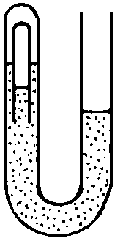
图8
(C)1:2。 (D)1:$\sqrt{2}$。
- 如图8所示，在一个一端开口的U形管内装有水，管的左端封闭着一些空气，水中有一只小试管浮在水面，小试管中也封闭着一些空气。向右管中注入水，则小试管相对左管内的水面变化情况( )
  - 小试管将上浮。
  - 小试管将向下沉一些。
  - 小试管将先向下沉一些，再上浮。
  - 无法判断。
- 把一蜡块放入盛满酒精的容器中，溢出酒精的质量是4克；若把该蜡块放入盛满水的容器中，已知ρ_{蜡}=0.9×10³千克/米³，ρ_{酒精}=0.8×10³千克/米³，则溢出水的质量是(容器足够大)( )
  - 4克。 (B)4.5克。 (C)5克。 (D)3.6克。
- 如图9所示，在盛有水的烧杯内放置一冰块，冰块的下表面与杯底接触，水面正好与杯口相齐，当冰融化时是否有水溢出?( )
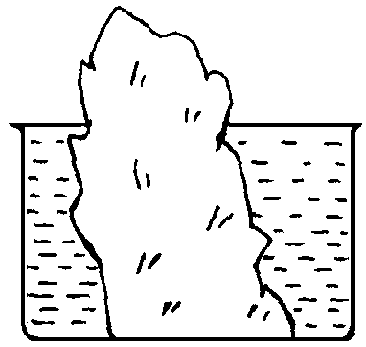
图9
  - 当冰块的下表面对杯底有压力时，冰融化后水一定会溢出。
  - 当冰块的下表面对杯底有压力时，冰融化后水一定不会溢出。
  - 无论冰块的下表面对杯底是否有压力，冰融化后水都会溢出。
  - 无论冰块的下表面对杯底是否有压力，冰融化后水都不会溢出。
- 一端开口、一端封闭的玻璃管，开口向下插入水银槽中，不计玻璃管的重力和浮力，用竖直向上的力F提着保持平衡，此时管内外水银面高度差为h(如图10所示)。如果将玻璃管向上提起一段距离，待稳定后，此时的F和h与刚才相比( )
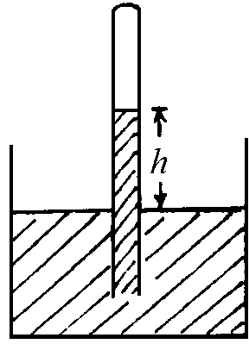
图10
  - F会增大、h也增大。
  - F会增大、h却不变。
  - F会不变、h却增大。
  - F会不变、h也不变。
- 如图11所示，两只完全相同的盛水容器放在磅秤上，用细线悬挂质量相同的实心铅球和铝球，全部没入水中，此时容器中水面高度相同，设绳的拉力分别为T₁和T₂，磅秤的示数分别为F₁和F₂，则( )
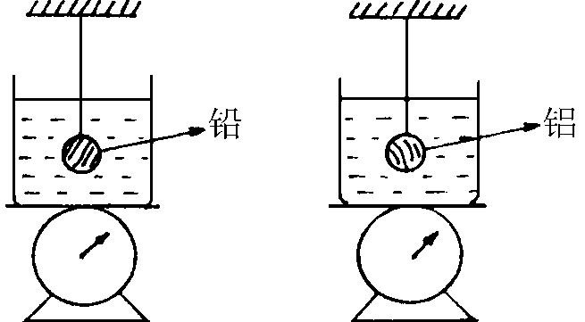
图11
  - F₁=F₂，T₁=T₂。
  - F₁>F₂，T₁<T₂。
  - F₁=F₂，T₁>T₂。
  - F₁<F₂，T₁>T₂。
- 在图12所示的装置中，均匀木棒AB的A端固定在铰链上，悬线一端绕过某定滑轮，另一端套在木棒上使木棒保持水平，现使线套逐渐向右移动，但始终保持木棒水平，则悬线上的拉力(棒和悬线均足够长)( )
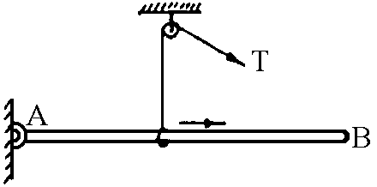
图12
  - 逐渐变小。
  - 逐渐变大。
  - 先逐渐变大，后又变小。
  - 先逐渐变小，后又变大。
- 如图13所示，烧杯中有水，水中倒扣着一玻璃瓶，瓶内水面比烧杯内水面低，当烧杯中的水被加热到一定温度时( )
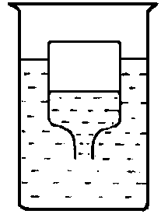
图13
  - 烧杯和瓶内的水可能都会沸腾。
  - 烧杯中的水可能会沸腾，瓶内的水一定不会沸腾。
  - 烧杯中的水一定不会沸腾，瓶内的水可能会沸腾。
  - 烧杯和瓶内的水一定都不会沸腾。
- 墙上挂着一块长30厘米的平面镜，小明站在镜子前1.5米处，这时他正好可以看到身后的一根木杆，木杆高2米，那么这根木杆离人的距离应该是( )
  - 19.5米。 (B)7.0米。
(C)10.0米。 (D)8.5米。
- 一条光线经互成角度的两个平面镜两次反射以后，传播方向改变了60°，则两平面镜的夹角可能是( )
  - 60°。 (B)90°。
(C)120°。 (D)150°。
- 如图14所示，点光源S正对圆孔，相距为a，透过圆孔的光在后面的大屏上得到一个圆斑。若在孔上嵌上一凸透镜，则光屏上立刻出现一个清晰的亮点，则该透镜的焦距、圆孔与光屏之间的距离分别为( )
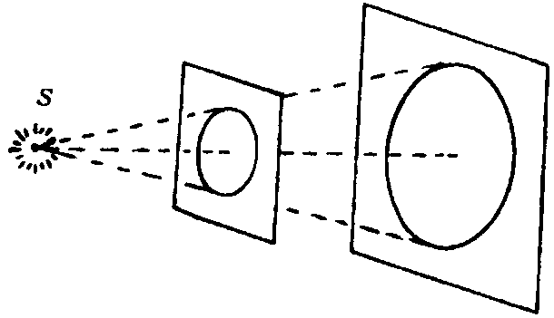
图14
  - $\frac{1}{2a}$，$\frac{1}{2a}$。 (B)$\frac{1}{2a}$，a。
(C)a，a。 (D)a，2a。
- 如图15所示，一根长度为L的直薄木条上有两个观察小孔。两小孔之间的距离为d，d恰好是一个人两眼间的距离，当木条水平放置时，此人想通过两观察孔看见此木条在平面镜M里完整的像，那么选用的平面镜宽度至少是( )
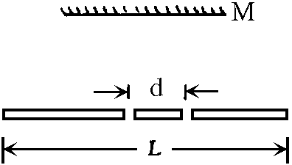
图15
  - $\frac{L}{2}$。 (B) $\frac{d}{2}$。 (C)$\frac{L+d}{2}$。 (D) $\frac{L−d}{2}$。
- 如图16所示，当滑动变阻器的触头P向右移动时，( )
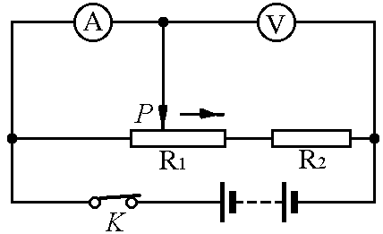
图16
  - 电流表示数变大，电压表示数变大。
  - 电流表示数变大，电压表示数不变。
  - 电流表示数变小，电压表示数变小。
  - 电流表示数不变，电压表示数不变。
- 在图17所示的电路中，电源电压保持不变，电键K闭合前，电流表A₁、A₂的示数比为5:3，电键K闭合后，两电流表的示数比为3:2，则R₁、R₃的大小关系是( )
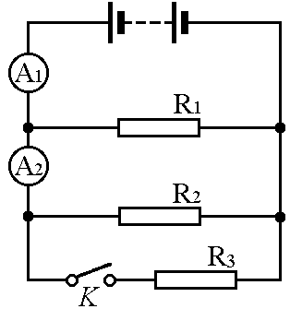
图17
  - R₁＜R₃。
  - R₁＞R₃。
  - R₁=R₃。
  - 无法确定。
- 如图18所示，R₁=20欧，R₂=25欧，当电键K₁闭合、K₂断开时，电压表的示数为2.8伏，当电键K₁断开、K₂闭合时，电压表示数可能的数值是( )
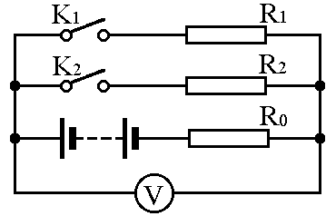
图18
  - 4.0伏。
  - 3.5伏。
  - 3.3伏。
  - 2.5伏。
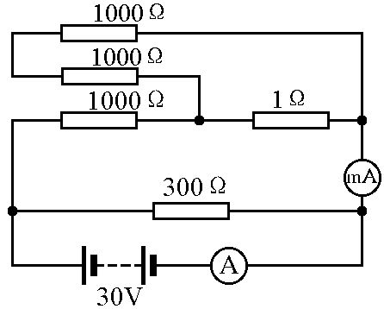
图19
- 如图19所示的电路较为复杂，但采用合理的估算，就可以计算出A与mA的示数分别为( )
  - 0.13，30。
  - 0.11，10。
  - 0.33，30。
  - 0.31，10。
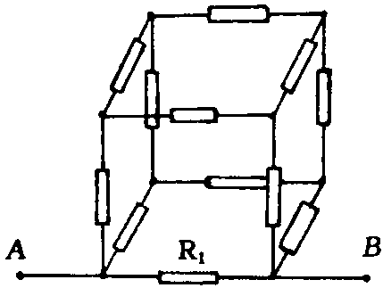
图20
- 图20所示电路是由十二个不同的电阻组成的，已知R₁=12欧，其余电阻阻值未知，测得A、B间总电阻为6欧。今将R₁换成6欧的电阻，则A、B间的总电阻为( )
  - 6欧。
  - 4欧。
  - 3欧。
  - 2欧。
- 图21为某郊区部分道路图。一歹徒在A地作案后乘车沿AD道路逃窜，警方同时接到报警信息，并立即由B地乘警车沿道路BE拦截。歹徒到达D点后沿DE道路逃窜，警车恰好在E点追上了歹徒。已知警方与歹徒车辆行驶的速度均为60千米/小时，AC=4千米，BC=6千米，DE=5千米。则歹徒从A地逃窜至E点被抓获共用时( )
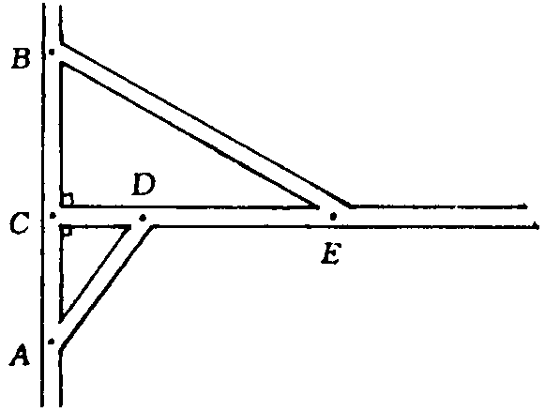
图21
  - 12分钟。 (B)10分钟。
(C)8分钟。 (D)6分钟。
- 在菜市场内个别商贩会违反公平交易的原则，使用杆秤时通过不正当方式侵犯了消费者的合法权益。例如某标准杆秤的秤砣质量为1千克，秤和秤盘的总质量为0.5千克，O点为提纽悬点，A点为零刻度点。OA=3厘米，OB=9厘米，如图22所示。如换取了一个质量为0.7千克的秤砣，售出3.0千克的物品，消费者得到的物品实际质量为( )
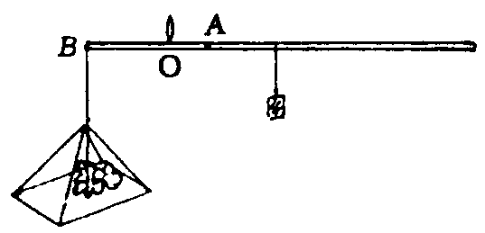
图22
  - 2.0千克。 (B)2.3千克。
(C)2.5千克。 (D)2.8千克。
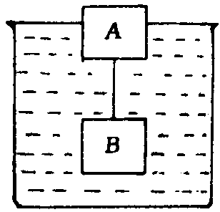
图23
- 如图23所示，在盛有某液体的圆柱形容器内放有一木块A，在木块的下方用轻质细线悬挂一体积与之相同的金属块B，金属块B浸没在液体内，而木块漂浮在液面上，液面正好与容器口相齐。某瞬间细线突然断开，待稳定后液面下降了h₁；然后取出金属块B，液面又下降了h₂；最后取出木块A，液面又下降了h₃。由此可判断A与B的密度比为( )
  - h₃:(h₁+h₂)。 (B)h₁:(h₂+h₃)。
(C)(h₂-h₁):h₃。 (D)(h₂-h₃):h₁。
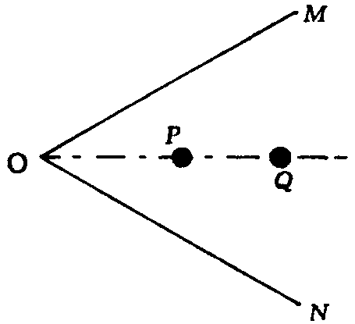
图24
- 如图24所示，光滑桌面上放有两个光滑固定挡板OM、ON，夹角为60°。角平分线上有两个相同的弹性小球P和Q，某同学给小球P一个速度，经过挡板的一次或多次反弹后恰能击中小球Q，假如不允许让小球P直接击中Q，小球的大小不计，也不考虑P球击中O点时的情况，该同学要想实现上述想法，可选择的小球P运动的路线有( )
  - 2条。 (B)4条。
(C)6条。 (D)8条。
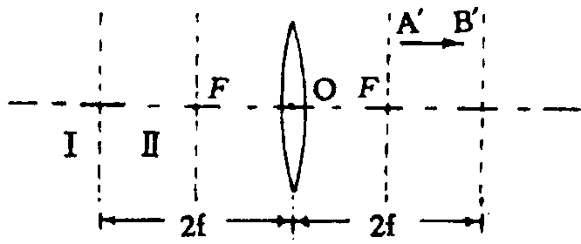
图25
- 如图25所示，F为凸透镜的两个焦点，A'B'为物体AB的像，则物体AB在( )
  - 图中I区域，箭头水平向右。
  - 图中II区域，箭头水平向右。
  - 图中II区域，箭头方向向左斜上方。
  - 图中I区域，箭头方向向右斜上方。
- 如图26所示，六根完全一样的电阻丝，电阻值均为R，依次连结构成一个正六边形，连接处接触良好并形成六个接线柱。任意两个接线柱之间都可以构成一个电阻。现在给你一个电阻值忽略不计的导线，要求你每次将其中的任意两个接线柱短接，在各种情况下，利用上述方法能得到的所有电阻中，最大值和最小值分别是(不包括零电阻)( )
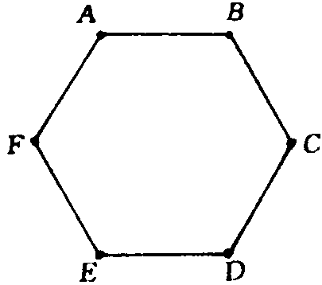
图26
  - $\frac{5}{3}$R，$\frac{1}{3}$R。 (B)$\frac{3}{2}$R，$\frac{5}{6}$R。
(C)$\frac{3}{2}$R，$\frac{1}{2}$R。 (D)$\frac{6}{5}$R，$\frac{1}{2}$R。

